Я родитель!
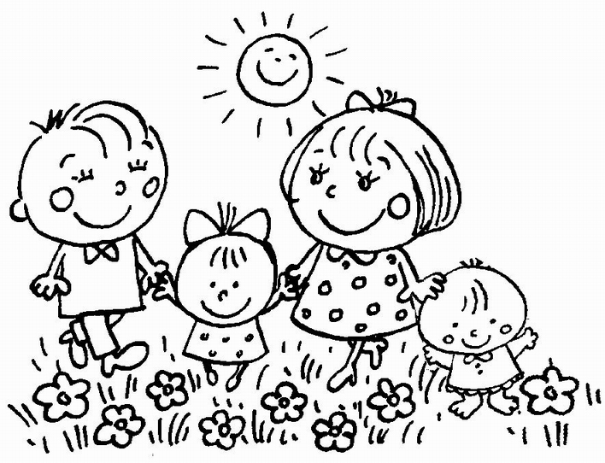

Для добра не жалейте минуты.
Лучше час, а быть может и день.
Не меняйте души на валюту,
Не мешайте со славою тень,
Слава греет лучами, лелея,
Но глаголет в народе молва:
Совершайте добро, не жалея,
И стыдитесь не сделать добра.
Красотой, говорят, мир спасётся.
Нас спасает пока доброта.
Пусть нигде на земле не прольётся
Понапрасну ребёнка слеза.

10 заповедей родителям
Десять заповедей для родителей от Януша Корчака.

- Не жди, что твой ребёнок будет таким, как ты или таким, как ты хочешь. Помоги ему стать не тобой, а собой.

- Не требуй от ребёнка платы за всё, что ты для него сделал. Ты дал ему жизнь, как он может отблагодарить тебя? Он даст жизнь другому, тот - третьему, и это необратимый закон благодарности.

- Не вымещай на ребёнке свои обиды, чтобы в старости не есть горький хлеб, ибо что посеешь, то и взойдёт.

- Не относись к его проблемам свысока. Жизнь дана каждому по силам и, будь уверен, ему она тяжела не меньше, чем тебе, а может быть и больше, поскольку у него нет опыта.

- Не унижай!

- Не забывай, что самые важные встречи человека - это его встречи с детьми. Обращай больше внимания на них - мы никогда не можем знать, кого мы встречаем в ребёнке.

- Не мучь себя, если не можешь сделать что-то для своего ребёнка. Мучь, если можешь - но не делаешь. Помни, для ребёнка сделано недостаточно, если не сделано всё.

- Ребёнок - это не тиран, который завладевает всей твоей жизнью, не только плод плоти и крови. Это та драгоценная чаша, которую Жизнь дала тебе на хранение и развитие в нём творческого огня. Это раскрепощённая любовь матери и отца, у которых будет расти не "наш", "свой" ребёнок, но душа, данная на хранение.

- Умей любить чужого ребёнка. Никогда не делай чужому то, что не хотел бы, чтобы делали твоему.

- Люби своего ребёнка любым - неталантливым, неудачливым, взрослым. Общаясь с ним - радуйся, потому что ребёнок - это праздник, который пока с тобой.
10 шагов навстречу
Все мамы и папы хотят, чтобы их ребёнок рос здоровым, умным, добрым и стал по-настоящему счастливым человеком. Но одной родительской любви и интуиции для этого мало. Ведь в жизни всё хорошее, как и плохое, развивается по определённым законам.

Десять правил, которым должны следовать родители, чтобы их ребёнок вырос счастливым:

1. Не лгите детям. Ложь стара, как мир. Мы обманываем ребёнка, исходя из соображений сиюминутного комфорта, а штраф, который мы платим, гораздо больше и неприятнее. Чаще всего мы платим утратой доверия ребёнка, в худшем случае – тем, что у него создаётся разрозненная, противоречивая картина мира вместо непротиворечивой и целостной. В мире, где слова родителей не соответствуют действительности, ребёнку крайне трудно жить.

2. Если не знаете, что ответить ребёнку, помолчите и подумайте. Помогите себе: возьмите тайм-аут. Ничего страшного в словах «я отвечу тебе завтра» нет. Время, которое вы выиграли, потратьте на то, чтобы сформулировать для себя причины своего страха. Чего боитесь? Почему не можете чего-то сказать? Скорее всего, вы придёте к тому, что боитесь не за ребёнка, а за себя, боитесь, что правда может разрушить вас самих. Дети могут воспринять любую правду, если её нормально воспринимает взрослый, который ребёнку её «преподносит». Сначала справьтесь сами с собой, затем говорите с ребёнком. Только не лгите!

3. Знайте: забывчивость – это тоже разновидность обмана. Пообещали – и забыли. И ребёнок забыл. Потом ребёнок вспомнил. И обиделся постфактум. Нехорошо. Если обещаете – выполняйте. Если у вас плохая память – записывайте. Если вспомнили, что забыли, – поговорите об этом с ребёнком. Скажите, что вспомнили и что обязательно выполните обещанное. Это укрепляет доверие ребёнка к миру, учит его быть обязательным, даёт ему понять, что вы его уважаете.

4. Никогда не имитируйте общение, интерес, участие. Не говорите: «Ах, как здорово ты нарисовал!», глядя при этом в телевизор. Либо оторвитесь от сериала, либо честно (!) скажите: «Прости, дорогой. Я сейчас занята и как следует не могу поглядеть. Я закончу и посмотрю хорошенько, что ты нарисовал». Опять же – не обманывайте: когда закончите – обязательно посмотрите.

5. Не делайте своему ребёнку лишних подарков, откупаясь за то, что недостаточно уделяете ему времени. За своё отсутствие «платите» присутствием: идите вместе куда хотите, дарите ребёнку своё время, а не деньги. Способ откупаться подарками за то, что «не долюбили» ребёнка, – предшественник товарно-денежных отношений в любви. А если хотите, чтобы малыш достойно вёл себя в магазине, своевременно расскажите ему, что такое деньги и откуда они берутся.

6. Если не правы, искренне просите у ребёнка прощения. Взрослые заблуждаются, когда считают, что они непогрешимы и всегда правы. Помните: любой диктат творит зло.

7. При любой возможности позволяйте ребёнку выбирать: еду, одежду, игрушки в магазине. Так он получает представление о том, что имеет право на собственное мнение, и это мнение учитывается.

8. Отказ принимайте всерьёз. Если вы считаете, что ребёнок имеет право сказать «нет» в конкретной ситуации, – соглашайтесь. «Ты хочешь поехать на выходные к бабушке?» – «Нет». Значит, не везите его к бабушке. Иначе не стоило и спрашивать.

9. Не конкурируйте за любовь второго родителя. Всячески поддерживайте в ребёнке уважение к нему. Не спрашивайте: «Кого ты больше любишь?» Ребёнок не должен чувствовать себя виноватым из-за того, что в данный момент предпочёл кого-то из родителей, иначе вы укрепляете его в мысли, что родителей можно сравнивать и назначать «лучшего» или «худшего». В идеале, каждый родитель должен быть незаменимой, эксклюзивной фигурой.

10. Хвалите детей! Отмечайте их хорошие поступки, их успехи в каком-либо виде деятельности. Но не говорите: «Ты самый лучший!» «Лучшим» быть тяжело!

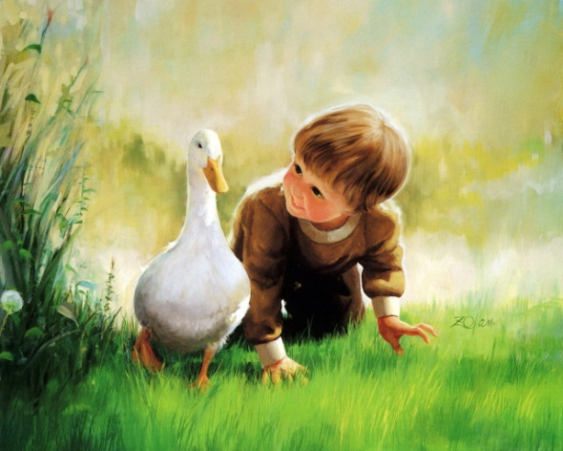

10 правил,
которые должен усвоить ребёнок, чтобы вырасти
по-настоящему счастливым

1. Имей собственные представления о том, что хорошо и что плохо. Защищай свои взгляды и не позволяй собой манипулировать, не иди на поводу у плохих людей.

2. В первую очередь, прислушивайся к мнению своих родителей и близких родственников. К требованиям и советам остальных взрослых всегда относись с осторожностью.

3. Не считай, что всегда и во всём прав только ты один. Попробуй встать на место человека, которого ты любишь и уважаешь, и постарайся понять его позицию.

4. Выбирай друга. Не общайся с тем, кого считаешь плохим, даже если тебе этого почему-то хочется, даже если он старается привлечь тебя на свою сторону.

5. Береги друзей. Настоящий друг – это тот, кто тебя понимает и кого понимаешь ты, кто сразу придёт на помощь, если у тебя случится беда. И ты должен помогать другу. Дружба проверяется делами и может сохраняться всю жизнь.

6. Неси ответственность за свои поступки и желания. Ты просил именно это – тебе дали именно это. Ты расхотел это? Скажи, что расхотел, иначе все старания родителей или друзей окажутся бессмысленными.

7. Дифференцируй свои желания. Например, сделай воду такой температуры, какая тебе нравится, съешь из предложенного то и столько, чего и сколько ты хочешь.

8. Знай: бывают ситуации, когда нужно делать то, что не хочешь делать. Даже если ты не любишь чай с лимоном и мёдом, тебе придётся его пить, когда ты простужен, чтобы быстрее поправиться.

9. Не стесняйся спрашивать, если хочешь больше узнать о том, что тебе интересно или непонятно, – многому научишься у тех, кто знает больше тебя, и станешь умнее.

10. Если тебе плохо или что-то не нравится, скажи об этом. Даже родители не в состоянии читать твои мысли, и между вами может возникнуть непонимание.

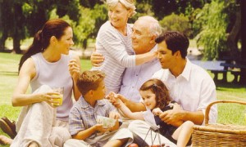

Лучший способ сделать ребёнка хорошим –
это сделать его счастливым.
Оскар Уайльд

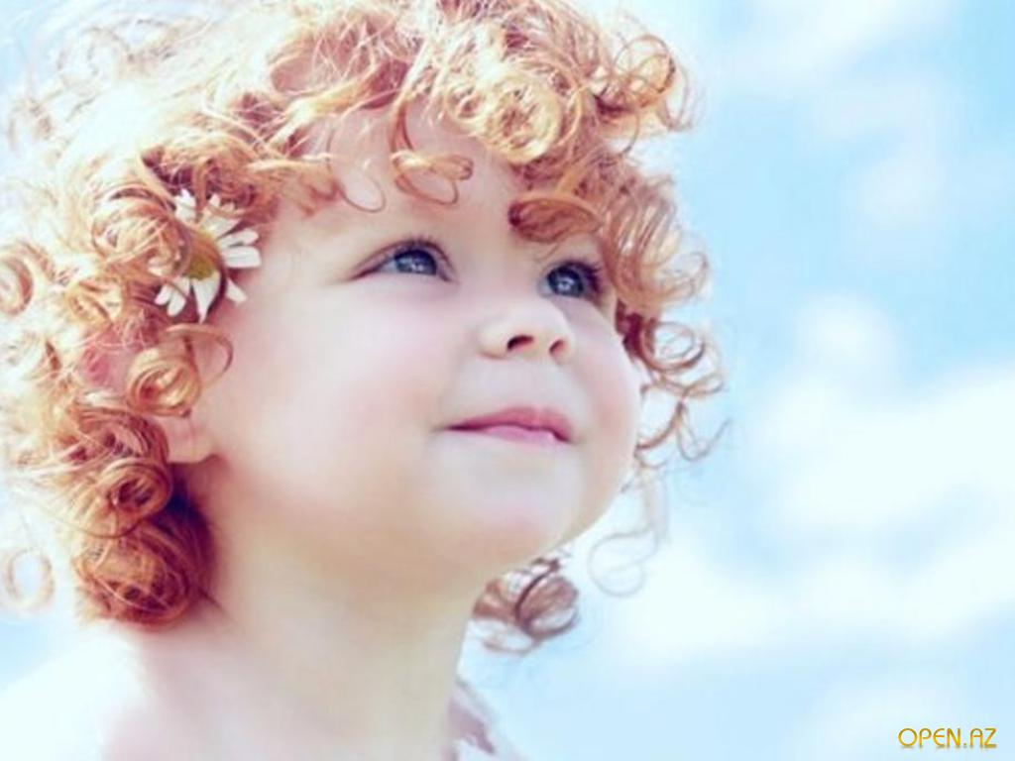
10 ошибок в воспитании,
которые все когда-нибудь совершали

Все родители воспитывают детей в меру своего умения и понимания жизни и редко задумываются о том, почему в определённых ситуациях поступают так, а не иначе. Однако у каждой мамы в жизни бывают моменты, когда поведение любимого ребёнка ставит в тупик. А может быть, сами взрослые, применяя радикальные методы воспитания, делают нечто такое, из-за чего потом бывает стыдно. В своих ошибках вы не одиноки, все родители их время от времени совершают. Но всегда лучше учиться на чужих ошибках, не правда ли?
Ошибка первая - обещание больше не любить.
"Если ты не будешь таким, как я хочу, я больше не буду тебя любить"

Мнение родителей: | Мнение психологов:
Почему дети так часто спорят по поводу любой нашей просьбы? Может быть, они делают нам назло, как быть? Призывать к здравому смыслу? Да они просто не слышат, что взрослые им говорят. Угрожать? Это больше не действует. В таких случаях многие используют своеобразную козырную карту: "Теперь мамочка больше не будет любить тебя". Как часто многие из нас произносят эту фразу. | Обещание больше не любить своего малыша - одно из сильнейших средств воспитания.  Однако эта угроза, как правило, не осуществляется. А дети прекрасно чувствуют фальшь. Единожды обманув, вы можете на долгое время потерять доверие ребёнка - малыш будет воспринимать вас как людей лживых.  Намного лучше сказать так: "Я буду тебя всё равно любить, но твоё поведение я не одобряю".

Ошибка вторая - безразличие
"Делай что хочешь, мне всё равно"

Мнение родителей: | Мнение психологов:
Зачем напрягаться? Спорить, искать аргументы, доказывать что-то малышу, нервничать? Ребёнок сам должен научиться решать свои проблемы. И вообще, ребёнка надо готовить к взрослой жизни, пусть он скорее станет самостоятельным. А нас оставит в покое. | Никогда не надо показывать малышу, что вам всё равно, чем он занимается. Кроха, почувствовав ваше безразличие, немедленно начнет проверять, насколько оно "настоящее". И, скорее всего, проверка будет заключаться в совершении поступков изначально плохих. Ребёнок ждёт, последует ли за проступок критика или нет.  Словом, замкнутый круг.  Поэтому лучше вместо показного безразличия постараться наладить с ребёнком дружеские отношения, даже если его поведение вас совершенно не устраивает.  Можно сказать, например, так: "Знаешь, в этом вопросе я с тобой совершенно не согласен. Но я хочу помочь тебе, потому что люблю тебя. В любой момент, когда тебе это понадобится, ты можешь спросить у меня совета".
Ошибка третья - слишком много строгости
"Ты должен делать то, что я тебе сказала, потому что я в доме главная"

Мнение родителей: | Мнение психологов:
Дети должны слушаться старших беспрекословно - это самый важный в воспитании принцип. Дискуссии здесь не допустимы. Не важно, сколько ребёнку - 6 или 16 лет. Детям нельзя давать поблажек, иначе они окончательно сядут нам на шею. | Дети обязательно должны понимать, почему и зачем они что-то делают. Слишком строгое воспитание, основанное на принципах, которые не всегда понятны ребёнку, напоминает дрессировку. Ребёнок может беспрекословно исполнять всё, когда вы рядом, и "плевать" на все запреты, когда вас рядом нет. Убеждение лучше строгости. В случае необходимости можно сказать так: "Ты сейчас делаешь так, как я говорю, а вечером мы спокойно все обсудим - почему и зачем".

Ошибка четвёртая - детей надо баловать
"Пожалуй, я сделаю это сама. Моему малышу это пока не по силам"

Мнение родителей: | Мнение психологов:
Мы готовы всё сделать для нашего малыша, ведь дети всегда должны получать самое лучшее. Детство - такая короткая пора, поэтому оно должно быть прекрасно. Нравоучения, неудачи, неудовлетворённость - в наших силах избавить малышей от всех трудностей и неприятностей. Так приятно угадывать и исполнять любое желание ребёнка. | Избалованным детям очень тяжело приходится в жизни. Нельзя держать единственное чадо под колпаком родительской любви, в дальнейшем это может привести к множеству проблем. Поверьте, когда родители убирают буквально каждый камушек с дороги малыша, от этого ребёнок не чувствует себя счастливее. Скорее, наоборот - он ощущает себя совершенно беспомощным и одиноким. "Попробуй-ка сделать это сам, а если не получится, я тебе с удовольствием помогу", - вот один из вариантов мудрого отношения к дочери или сыну.

Ребенок – это не сосуд, который нужно заполнить, а огонь, который нужно зажечь.
(восточная мудрость)

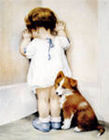

Ошибка пятая - навязанная роль
"Мой ребёнок - мой лучший друг"

Мнение родителей: | Мнение психологов:
Ребёнок - главное в нашей жизни, он такой смышлёный, с ним можно говорить обо всём. Он понимает нас, прямо как настоящий взрослый. | Дети готовы сделать всё, чтобы понравиться своим родителям, ведь папа и мама для них главнейшие люди на свете. Малыши даже готовы погрузиться в сложный мир взрослых проблем, вместо того чтобы обсуждать свои интересы со сверстниками. Но при этом их собственные проблемы так и остаются нерешёнными.
Ошибка шестая - денежная
"Больше денег - лучше воспитание"

Мнение родителей: | Мнение психологов:
Мы слишком стеснены в средствах, поэтому не можем себе позволить даже побаловать ребёнка, постоянно приходится ему во всём отказывать, он донашивает старые вещи и т.п. Словом, будь у нас больше денег, мы были бы лучшими родителями. | Любовь не купить за деньги - звучит довольно банально, но это так. Часто бывает, что в семьях с невысоким достатком взрослые делают всё, чтобы ребёнок ни в чём не нуждался. Но вы не должны чувствовать угрызения совести за то, что не можете исполнять все его желания. На самом деле любовь, ласка, совместные игры и проведённый вместе досуг для малыша намного важнее содержимого вашего кошелька. И, если разобраться, совсем не деньги делают ребёнка счастливым, а осознание того, что он для вас САМЫЙ-САМЫЙ.
Ошибка седьмая - наполеоновские планы
"Мой ребёнок будет заниматься музыкой (теннисом, живописью), я не позволю ему упустить свой шанс"

Мнение родителей: | Мнение психологов:
Многие взрослые мечтали в детстве заниматься балетом, учиться игре на пианино или играть в теннис, но у них не было такой возможности. И теперь главная цель пап и мам - дать детям самое лучшее образование. Не важно, если малышам этого не очень-то и хочется, пройдёт время, и они оценят старания взрослых. | К сожалению, дети не всегда оценивают усилия родителей. И часто блестящее будущее, нарисованное взрослыми в своём воображении, разбивается о полное нежелание ребёнка заниматься, скажем, музыкой. Пока малыш ещё маленький и слушается взрослых, но затем... желая вырваться из клетки родительской любви, начинает выражать протест доступными ему способами - это может быть и приём наркотиков, и просто увлечение тяжёлым роком в ночные часы. Поэтому, заполняя день ребёнка нужными и полезными занятиями, не забывайте оставить ему немного времени и для личных дел.

Ошибка восьмая - слишком мало ласки
"Поцелуй и прочие нежности не так уж и важны для ребёнка"

Мнение родителей: | Мнение психологов:
Приласкать младшую сестрёнку? Какая ерунда! Поцеловать маму? Пообниматься с папой? Да на это нет времени. Многие взрослые считают, что ласки в детском возрасте могут привести в дальнейшем к проблемам в сексуальной ориентации. Короче, никаких объятий и поцелуев - есть более нужные и серьёзные вещи. | Дети любого возраста стремятся к ласке, она помогает им ощущать себя любимыми и придаёт уверенности в своих силах. Но помните, желание приласкаться должно всё-таки в большинстве случаев исходить от самого ребёнка. Не навязывайте детям свою любовь активно - это может оттолкнуть их.
Ошибка девятая - ваше настроение
"Можно или нет? Это зависит от настроения"

Мнение родителей: | Мнение психологов:
Неприятности на работе, плохие отношения в семье, как часто взрослые "выпускают пар" на ребёнка. Многие уверены, что в этом нет ничего страшного. Достаточно потом пригласить малыша и купить давно обещанную игрушку, и всё будет в порядке. | Родители должны показывать малышу, что их радуют его хорошие поступки и расстраивают плохие. Это создаёт у детей сознание в непоколебимости жизненных ценностей. Когда взрослые в угоду своему эгоизму и настроению сегодня разрешают что-то, а завтра это же запрещают, ребёнок может понять только одно: всё равно, что я делаю, главное, какое у мамы настроение. Однако, если вы чувствуете, что себя не переделать, лучше заранее договориться с ребёнком: "Итак, когда у меня хорошее настроение, тебе не будет позволено делать всё, что ты захочешь. А если плохое - постарайся быть ко мне снисходительным".
Ошибка десятая - слишком мало времени для воспитания ребёнка
"К сожалению, у меня совсем нет времени для тебя"

Мнение родителей: | Мнение психологов:
Многие взрослые очень загружены на работе, но каждую свою свободную минутку стараются проводить с детьми: они отводят их в сад и в школу, готовят для них, стирают, покупают всё, что им нужно. Дети должны сами понимать, что у родителей просто нет времени поиграть и почитать с ними. | Взрослые часто забывают простую истину - если уж родили ребёнка, надо и время для него найти. Малыш, который постоянно слышит, что у взрослых нет на него времени, будет искать среди чужих людей родственные души. Даже если ваш день расписан по минутам, найдите вечером полчаса (в этом вопросе качество важнее количества) посидеть у кроватки малыша, поговорите с ним, расскажите сказку или почитайте книжку. Крохе это необходимо.

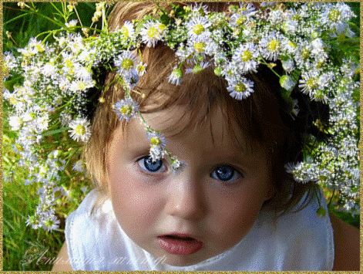
Родительство!

Быть родителем - очень сложная и многосторонняя задача. Нам известно, что ребёнку нужны любовь, забота и ограничения.
А что это означает в действительности?
Что включает в себя воспитание детей разного возраста и разного уровня развития?
Какие задачи и функции должны стать для родителей приоритетными в обычной ситуации, а какие - в проблемной?
Быть родителем - это роль человека на всю жизнь.
Умение быть родителем рождается в результате взаимоотношений с ребёнком, но каждый родитель получает начальные навыки для этого процесса из своего родного дома и из окружающей среды, в которой он вырос. Быть ответственным родителем - это необходимость для нормального развития ребёнка, а также немаловажная задача с позиций общества, может быть, даже самая важная с точки зрения жизни.

«Карта родительских ролей»

«Карта родительских ролей»

РОДИТЕЛЬ - ДАЮЩИЙ ЛЮБОВЬ
- Любит себя
- Даёт надёжность и любовь
- Утешает
- Сочувствует
- Защищает
- Одобряет
- Замечает хорошее

РОДИТЕЛЬ – ВОСПИТАТЕЛЬ
- Кормилец
- Обеспечивает одеждой
- Защищает отдых / сон ребёнка
- Расходует деньги
- Следит за чистотой
- Наблюдает за окружающей
обстановкой
- Лечит болезни
- Ведёт ребёнка на прогулку
- Побуждает к действию

РОДИТЕЛЬ - УЧИТЕЛЬ ЖИЗНИ
- Обучает навыкам повседневной жизни
- Определяет понятия «правильно», «неправильно»
- Подаёт пример
- Учит манерам
- Хранит традиции
- Учит пониманию ценностей
- Обучает социальным навыкам
- Ценит красоту

РОДИТЕЛЬ - РЕГУЛИРУЮЩИЙ ВЗАИМООТНОШЕНИЯ МЕЖДУ ЛЮДЬМИ
- Собеседник
- Слушатель
- Помогает в разрешении конфликтов
- Воодушевляет
- Воспринимает чувства
- Прощает / просит прощения
- Поддерживает самостоятельность
- Проявляет объективность
- Регулирует взаимоотношения между семьёй и ребёнком

РОДИТЕЛЬ – УСТАНАВЛИВАЮЩИЙ ПРЕДЕЛЫ
- Гарантирует физическую неприкосновенность
- Соблюдает принципы и договорённости
- Умеет сказать «нет» и «нельзя»
- Следит за распорядком дня
- Устанавливает пределы и ограничения

МАМА в воспитании ребёнка

Сердце матери — неиссякаемый источник чудес.
П. Беранже

Качества матери, которые важны для роста и развития детей!
- теплота;
- мягкость;
- нежность в отношениях;
- подбадривание;
- эмоциональная поддержка…

Любовь матери даёт ребёнку:
- чувство защищённости;
- безопасность;
- убежище, преображает опасный и незнакомый мир в нормальную сферу обитания;
- говорит о его важности и желанности в жизни;
- даёт прочное ощущение надёжности;
- питает не только физической, но и душевной пищей;
- дарит способность доверять людям, миру, себе;
- вкладывает чувство принадлежности к роду, нации…
- устанавливает границы личностного пространства, что позволяет ребёнку брать ответственность на себя по мере взросления;
- помогает устанавливать и завязывать связи с другими людьми.

Материнская любовь: "Я люблю тебя потому, что ты ость".
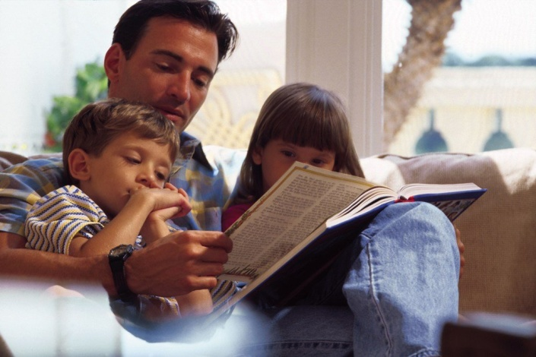
ПАПА в воспитании ребёнка

Стать отцом совсем легко. Быть отцом, напротив, трудно.
В. Буш
Ловушки для пап:
- Ловушка простой цели — отказ от осознания экзистенциальной цели в роли отца ("Кормлю, пою, одеваю, что ещё надо?").
- Ловушка ожидаемого долженствования («Я тебе отец, поэтому ты должен меня любить и уважать»).
- Ловушка нормальности, или «всё, как у людей»- отказ от понимания и принятия уникальности своей жизни и жизни членов своей семьи.
- Ловушка подарка («Я ему всё покупаю, что захочет») – игнорирование личностного общения.
— Ловушка правоты силы, или "против лома нет приёма" — ориентация на силовые способы разрешения конфликтов, связанных с демонстрацией силы.
— Ловушка возраста ("Я ещё молодой, погулять хочется", "Он ещё ребёнок, пусть с ним возится мама").
— Ловушка превосходства пола — отказ от других, отличных от мужских способов решения жизненных задач.
— Ловушка социальной ценности пола ("Меня любая подберёт", "Мужчина везде нужен") приводит к отказу от глубинных переживаний.
— Ловушка ревности к детям — нежелание считаться с тем, что благоверная принадлежит детям, старикам и вообще другим людям.

Только папа может научить учиться, бороться и побеждать, встать стеной на защиту своих интересов, интересов и безопасности других людей, быстро принимать решения, достигать поставленной цели.

Дети и язык любви

Язык любви 1: Слова поощрения
Марк Твен как-то сказал: «Добрым словом я могу питаться два месяца». Если понимать это буквально, то, чтобы наполнить его сосуд любви, хватило бы шести слов в год. Свою любовь мы можем выразить, поддерживая друг друга словами. Мудрец Соломон писал: «Смерть и жизнь - во власти языка». Похвала и благодарность всегда помогут вам выразить любовь. И лучше облечь их в простые искренние слова.
Например: «Как тебе идёт этот костюм!».
«Ты моё солнышко!».
«Я вчера сидел за письменным столом и думал: «Как я скучаю по своей дочурке!»
«Какой молодец, помыл посуду!»
«Спасибо, что вынес мусор».
Не пользуйтесь похвалой, чтобы добиться своего. Это не любовь. Хвалите детей, чтобы доставить им радость. И всё-таки таков закон: когда нас хвалят, мы благодарны, и нам, скорее всего, захочется выполнить любую просьбу.
Другой диалект этого языка - ободряющие слова. «Ободрять» значит «придавать бодрость, мужество». Бывает, в той или иной области, мы чувствуем себя неуверенно. Нам не хватает смелости, и это часто мешает добиться того, чего мы хотели и к чему у нас есть способности. Возможно, ваш ребёнок ждёт, чтобы вы поддержали и ободрили его.
Добрые слова. Любовь добра. И если мы хотим рассказать о ней, нужно выбирать добрые слова.
Просьбы. Любовь просит, а не требует.

Язык любви 2: Время
Проводить с ребёнком время - значит отдавать ему всё ваше внимание. Если он ещё мал, вы можете, сидя на полу, катать с ним мячик. С ребёнком постарше - играть в куклы, в машинки, строить замки в песочнице. Возможно, вы думаете: не пристало серьёзному человеку заниматься такой ерундой. Постарайтесь понять, сейчас вы не хотите войти в его мир, потом он сам не впустит вас туда. Ребёнок взрослеет, у него появляются новые интересы. Пусть они станут и вашими. Ему нравится баскетбол - он должен понравиться и вам, играйте с ним, водите его на матчи. Он играет на пианино – сядьте рядом, когда он занимается, и слушайте. Если вы внимательны к ребёнку, он чувствует, что важен для вас, что вам приятно быть с ним.
Многие не помнят, что говорили им в детстве родители, но помнят, что те делали.
Язык времени, как и предыдущий, объединяет множество диалектов. Один из самых распространённых - беседа. Этим словом обозначают доверительный дружеский разговор; обмен мыслями, чувствами, желаниями.
Язык времени включает ещё один диалект - совместные занятия. Вместе мы можем делать всё, что интересно хотя бы одному из нас. Неважно, что вы делаете, важно - для чего вы это делаете. Цель - быть вместе.

Язык любви 3: Подарки
На этом языке любви говорят все родители. И многие считают, что он единственный. Загляните в магазин игрушек, и вы убедитесь: если средства позволяют, детей заваливают подарками. Одному кажется, что это лучший способ выразить любовь. Другой хочет дать ребёнку всё, о чём сам мечтал в детстве. Однако если ребёнок не говорит на этом языке, никакие подарки не заставят его почувствовать вашу любовь.
Если подарки быстро надоедают ребёнку, если он не бережёт их, если никогда не похвалит новую игрушку и даже забывает сказать спасибо, вряд ли подарки его родной язык. Напротив, если ребёнок благодарит вас, если показывает подарок приятелям и хвалит вас, если хранит его на видном месте, подолгу с ним играет, наверное, это его родной язык. Как быть, если подарки - родной язык вашего ребёнка, а вы недостаточно обеспечены? Помните, «дорог не подарок, дорого внимание». Для ребёнка самодельные игрушки иногда дороже магазинных. Часто малышам больше нравится играть с коробочкой, в которой лежал подарок, чем с ним самим.
Подарок - это не плата за оказанную ребёнком услугу, он дарится потому, что родитель хочет поделиться своей безусловной любовью с ребёнком. Его вручение должно сопровождаться определённой церемонией.
Вы можете подбирать сломанные игрушки и вместе с ребёнком чинить их. Дарить подарки могут не только богатые.

Язык любви 4: Помощь
О маленьком ребёнке нужно заботиться всё время. Без нашей помощи он погибнет. Родители кормят его, купают, пеленают, стирают и гладят ползунки. Всё это требует много сил. Ребёнок подрос - появляются новые заботы: собрать завтрак, отвести в школу, проверить домашние задания. Обычно дети воспринимают эти хлопоты, как должное. Но некоторые видят в них любовь.
Если ребёнок благодарит вас за любую мелочь, которую вы сделали для него, значит, ваша забота ему важна. Помощь означает любовь. Он радуется, что вы помогаете ему с уроками не только из-за отметок. Он говорит себе: «меня любят». Вы чините ему велосипед, он счастлив не только потому, что снова сможет кататься. Если ребёнок во всём старается помочь вам, возможно, помощь - его родной язык.

Язык любви 5: Прикосновения
Все мы знаем, как важны для детей прикосновения. Младенцы, которых часто берут на руки, развиваются быстрее, чем те, которые не знают ласки, - утверждают врачи. Малышей держат на руках, укачивают, целуют, обнимают. Задолго до того, как они узнают слово «любовь», они любовь чувствуют. Ребёнку хочется ласки. С подростком сложнее. Ему может не нравиться, что его целуют, как маленького, особенно, если рядом приятели. Если он отталкивает вас, это вовсе не значит, что прикосновения ему не нужны.
Если подросток то и дело берёт вас за локоть, пытается в шутку бороться и каждый раз, когда вы проходите мимо, хватает вас за ногу, - значит, прикосновения важны ему.
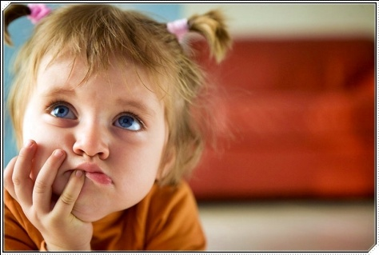

Ребёнок нуждается в вашей любви больше всего именно тогда, когда он меньше всего её заслуживает.
Э. Бомбек
Дети никогда не слушались взрослых, но зато исправно им подражали.
Д. Болдуин
Основные вещи, которые должны знать родители
Большинство родителей считает, что воспитание детей – это нечто естественное, не нуждающееся ни в специальном руководстве или в образовании.
Но это не так. На самом деле многие родители нуждаются в руководстве - поскольку существуют правильные и неправильные способы воспитания детей. Воспитание – это такой же специализированный труд, трeбующий образования, как бухгалтерия, право, медицина, химия или физика. Многое необходимо знать, выполняя сложнейшую задачу воспитания детей.
И еще один важный момент. Если ребёнок не растёт так, как ему положено, его развитие может остановиться. В самом деле, вместо прогресса может наступить регресс; неправильное воспитание может привести к самым негативным последствиям.

Трудные дети

Кто-то когда-то должен ответить!
Высветив правду, истину вскрыв,
Что же такое – трудные дети?
Вечный вопрос и больной, как нарыв.

Вот он сидит перед нами, взгляните.
Сжался пружиной, отчаялся он,
С миром оборваны тонкие нити,
Словно стена без дверей и окон.

Вот они, главные истины эти:
Поздно заметили…
Поздно учли…
Нет! Не рождаются трудными дети!
Просто им вовремя не помогли!

Для заметок

